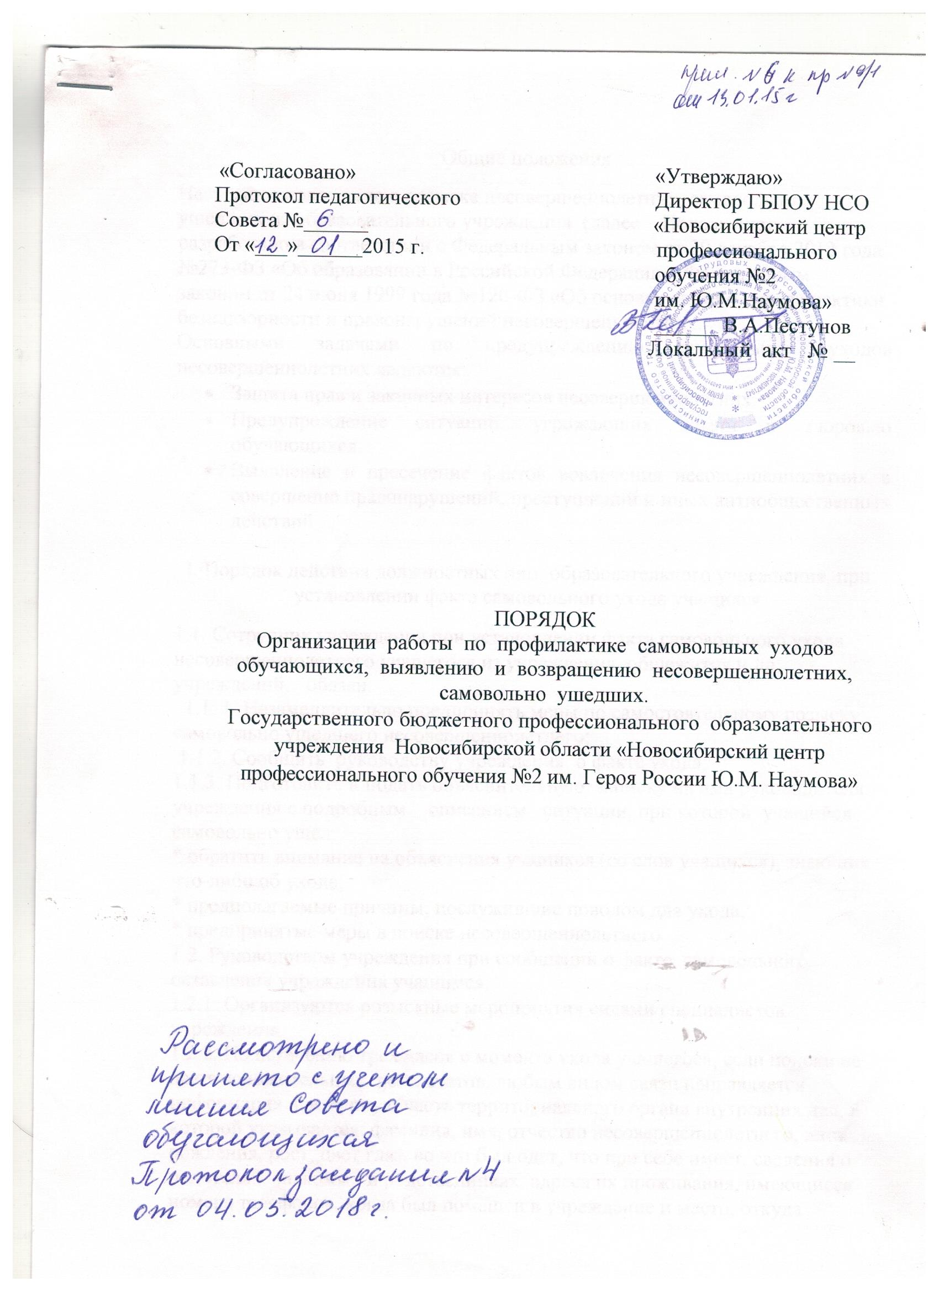

- Общие положения
1.1.Настоящее Положение определяет взаимодействие «Новосибирского центра профессионального обучения №2 им. Героя России Ю.М.Наумова», отдела опеки и попечительства Первомайского района г. Новосибирска и отдела полиции № 9 «Первомайский» по розыску самовольно ушедших несовершеннолетних обучающихся центра.
1.2.Настоящее Положение разработано в целях единого , полного и своевременного исполнения Закона РФ Федеральный Закон Российской Федерации от 29 декабря 2012 года № 273-ФЗ «Об образовании в Российской Федерации», Семейного кодекса РФ, Федерального закона от 21 мая 1999 года № 120 – ФЗ «Об основах системы профилактики безнадзорности и правонарушений несовершеннолетних» (с последующими изменениями).
II. Основные задачи по профилактике самовольных уходов
несовершеннолетних из «Новосибирского центра профессионального обучения №2 им. Героя России Ю.М.Наумова»
2.1.Основными задачами определены следующие:
* защита прав и законных интересов обучающихся;
* создание благоприятного психологического климата в центре для успешной социализации обучающихся;
* предупреждение ситуаций, угрожающих жизни и здоровью обучающихся центра;
* предупреждение правонарушений и антиобщественных действий как совершаемых несовершеннолетними, так и в отношении них;
* выявление и пресечение фактов вовлечения несовершеннолетних в совершении правонарушений, преступлений и иных антиобщественных действий;
* социально-педагогическая реабилитация и оказание медицинской помощи обучающимся, склонных к самовольным уходам.

III. Порядок действия должностных лиц «Новосибирского центра профессионального обучения №2 им. Героя России Ю.М.Наумова» при установлении факта самовольного ухода обучающегося

3.1.При установлении факта самовольного ухода несовершеннолетнего из общежития «Новосибирского центра профессионального обучения №2 им. Героя России Ю.М.Наумова» дежурный воспитатель обязан поставить в известность администрацию, социального педагог, мастера производственного обучения.
3.2. Мастер производственного обучения, совместно с социальным педагогом организует проведение бесед с обучающимися с целью установления причин и условий, способствующих уходу несовершеннолетнего, его возможного местонахождения, по результатам которых выводят обзорную справку, при необходимости проводят сбор объяснений с обучающихся, в которых должна содержаться информация о возможных причинах, условиях самовольного ухода, местах появления несовершеннолетнего у знакомых, родственников; организуют проверку всех предполагаемых мест нахождения обучающегося (родственников, знакомых, друзей, детского дома, откуда поступил на обучение).
3.3. По истечении 24 часов социальным педагогом подается информация в отдел опеки и попечительства Первомайского района г. Новосибирска (т.к.они являются законными представителями обучающихся центра) о самовольном уходе несовершеннолетнего.
3.4. При подаче информации о самовольном уходе несовершеннолетнего представляются:
* описание примет внешности: рост, наличие особых примет;
* описание одежды в которой ушел несовершеннолетний;
*информация о взаимоотношениях самовольно ушедшего с обучающимися, конфликтных ситуациях в коллективе, вследствие которых подросток мог самовольно покинуть учреждение;
* состояние физического и психического здоровья;
* дата, время и место ухода, возможная причина ухода.
3.4.После возвращения обучающегося в учреждение с ним проводится индивидуально0профилактическая работа, которая включает:
* осмотр подростка (в случае необходимости оказание ему первой медицинской помощи);
* проведение психологического анализа эмоционального состояния несовершеннолетнего;
* организацию психолого-педагогического сопровождения.

IV. Права и обязанности взаимодействующих сторон

4.1.На основании действующего законодательства представители взаимодействующих сторон имеют право:
4.1.1. Принимать участие в совещаниях, иных мероприятиях «Новосибирского центра профессионального обучения №2 им. Героя России Ю.М.Наумова» ;
4.1.2. Принимать участие в работе межведомственных семинаров по обмену опытом, внедрению в практику эффективных форм и методов работы по профилактике самовольных уходов;
4.1.3. Совместно с заинтересованными органами субъектов профилактики участвовать в подготовке материалов по защите прав и законных интересов несовершеннолетних для представления их в суд;
4.1.4. Запрашивать у органов учреждений субъектов профилактики необходимую информацию о несовершеннолетних, причинах и условиях, способствовавших социальной, педагогической запущенности, девиантной активности подростков, помещенных в центре.
4.2. В соответствии с действующим законодательством представители взаимодействующих сторон обязаны:
4.2.1. Представлять в заинтересованные органы субъектов профилактики необходимую информацию о несовершеннолетних, причинах и условиях, способствующих социальной, педагогической запущенности, девиантной активности обучающегося центра, а также пропавшего без вести или совершившего самовольный уход;
* использовать информацию в целях защиты прав и законных интересов несовершеннолетнего с соблюдением конфиденциальности.

V. Делопроизводство

5.1. На каждого обучающегося, склонного к бродяжничеству, должна быть заведена карта, в которой имеется:
* фотография обучающегося;
* антропометрические данные;
* описание внешности;
* особые приметы;
* данные о местах возможного пребывания;
* номера телефонов родственников, к которым может пойти подросток;
* номера телефонов социальных педагогов, воспитателей, директоров детских домов.
5.2. Банк данных лиц, склонных к самовольным уходам, находится у социального педагога.

